EL DEPARTAMENTO DE GESTIÓN ACADEMICA DE ALIANZA CAPACITARTE NIT 1017174588-8


CERTIFICA QUE

La <<NOMBRE>> Documento No. <<DOCUMENTO>> con Asistió y Aprobó el Diplomado Servicio y Atención al Cliente, con una duración académica de 120 horas.
El citado Curso se desarrolló conforme a los lineamientos y normativas vigentes en materia de educación para el trabajo y el desarrollo humano, contribuyendo así al fortalecimiento de las competencias teórico-prácticas en esta área.

La presente constancia queda debidamente registrada en el Folio No. 130, con fecha de 08 de
Enero 2026, asentada en el Libro de Constancias No. 010 de nuestra institución.

Este certificado se expide en la ciudad de Medellín, a los 8 días del mes de Enero del
año 2026, a solicitud del estudiante y para los fines que estime pertinentes.

Atentamente,

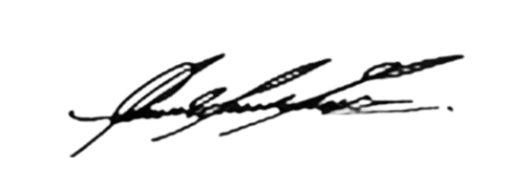
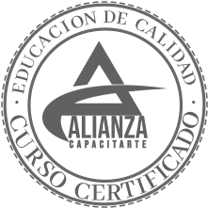

SANDRA MILENA MAZO
NIT 1017174588-8
Representante Legal

